**CABLE ALIMENTATION**

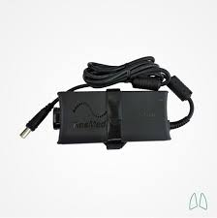 **RESMED**

**Description :**  
Le câble d'alimentation pour CPAP ResMed est un accessoire indispensable pour alimenter les dispositifs de ventilation ResMed, garantissant un fonctionnement stable et fiable des appareils.

يُعد كابل الطاقة الخاص بـ ”كابل الطاقة“ ملحقًا أساسيًا لتزويد أجهزة التهوية بالطاقة، مما يضمن التشغيل المستقر والموثوق.

**Caractéristiques Techniques :**

* **Marque :** ResMed
* **Type :** Câble d'alimentation secteur
* **Compatibilité :** Conçu pour les appareils ResMed (ex. AirSense 10, AirMini, etc.)
* **Tension d'entrée :** 100-240 V AC
* **Tension de sortie :** Généralement 24 V DC (varie selon le modèle)
* **Longueur :** Environ 1,8 à 3 mètres, selon le modèle
* **Connecteur :** Adapté aux ports d'alimentation spécifiques des appareils ResMed

**Avantages :**

* Alimentation stable pour un usage continu et sécurisé.
* Design portable et compatible pour une utilisation à domicile ou en déplacement.
* Optimisé pour les appareils ResMed, garantissant la sécurité et la compatibilité